

第9 3期

区“万人助万企”活动领导小组办公室 2023年6月5日

**★领导调研**

# 彭仁来带队调研产业发展工作

5月30日，区委书记彭仁来带队调研产业发展工作。强调要把产业发展作为全区工作的首要任务，选准有基础、有优势、有前途的领域，进一步提升主导产业集聚度，奋力闯出产业高质量发展新天地。

调研中，彭仁来先后走进鑫隆铝业、通达电缆、华通新材料、春宾电缆等企业生产车间，详细了解企业改革发展、产品创新、市场拓展等情况，鼓励企业要加强技术创新，树牢质量意识，瞄准市场需求，拉长产业链、优化产品线，不断做大规模、做强实力，加快推动企业发展从量的增长迈向质的提升，引领行业标准，在市场竞争中赢得更大话语权。随后，彭仁来一行来到恩菲研发基地，实地查看了老厂区的建筑结构、布局及综合环境情况。他指出，恩菲偃师研发基地的科研团队具有年轻化、高学历的特点，大多数科研人员科研能力强，要秉持实事求是的态度，主动学习、勤于思考、大胆实践，不畏惧失败和挫折，通过不懈的努力实现自我价值。科研团队要加强协同，互相配合，互相激励，充分发挥出集体智慧、集体力量，为公司发展提供智力支撑。

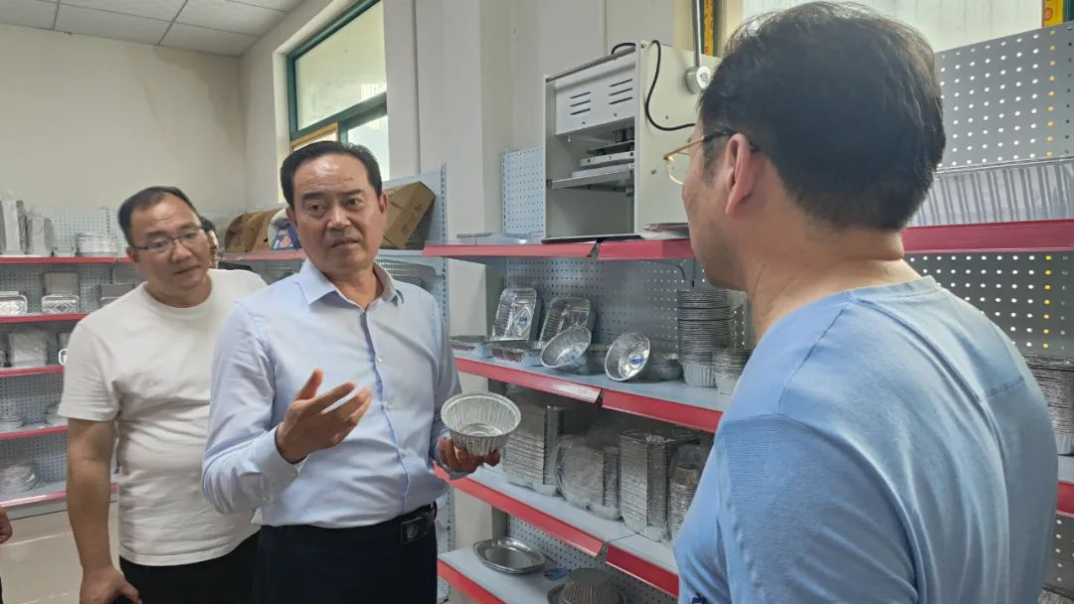

在蔚然实业，彭仁来走进生产车间，详细询问了企业经营成本、市场拓展和未来发展规划等情况，指出要坚持市场导向，拉长产业链条，加快推动企业发展从量的增长迈向质的提升。在华润电力，彭仁来仔细了解了企业发电量、电煤供应、洁净排放、储能电站项目谋划等情况，鼓励企业要把握“碳达峰、碳中和”战略机遇，在减排降碳、提质增效的基础上，积极布局新型储能产业，加快构建清洁低碳、安全高效的能源体系。彭仁来强调，偃师区产业发展起步早，民间创业能力强。下一步，要认真落实市委决策部署，把产业发展作为全局工作的首要任务，充分调动党员干部大抓产业的积极性和民营企业家转型升级的主动性，着手产业实际，认真梳理分析，明确发展思路，制定细化方案，充分整合有效资源，进一步优化整体产业发展和空间布局，进一步提升主导产业集聚度，奋力闯出产业高质量发展新天地。

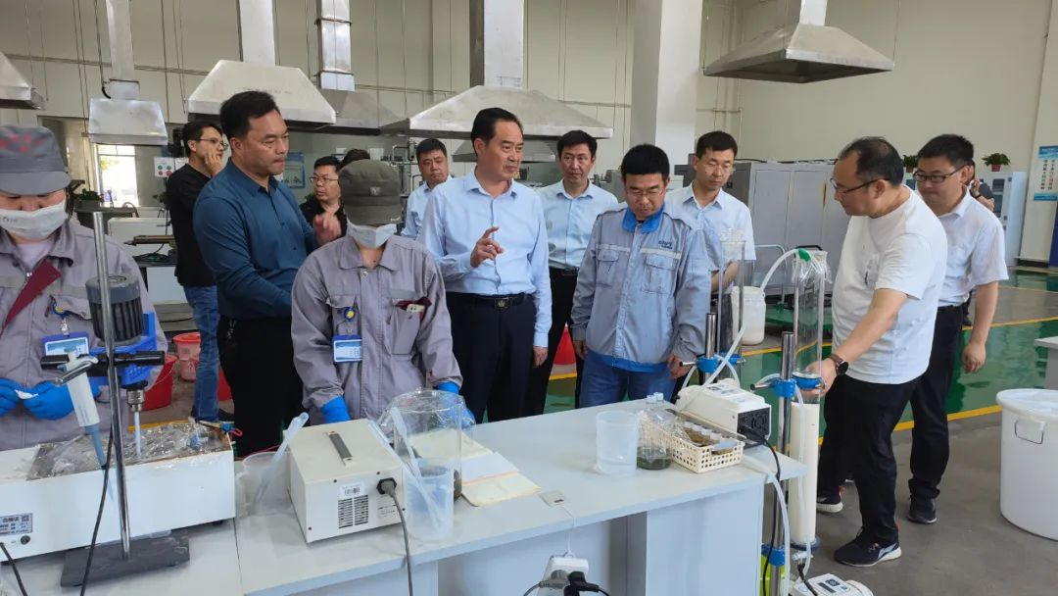

# 张晓莉到偃师区调研民营经济发展工作

5月31日，洛阳市民营经济发展促进中心主任张晓莉到偃师区调研民营经济发展工作。张晓莉一行先后来到新星轻合金材料有限公司、华泰综合利用建材有限公司、建龙微纳新材料股份有限公司等地，详细了解企业的生产经营现状、科技创新、人才队伍建设及当前面临的困难问题。

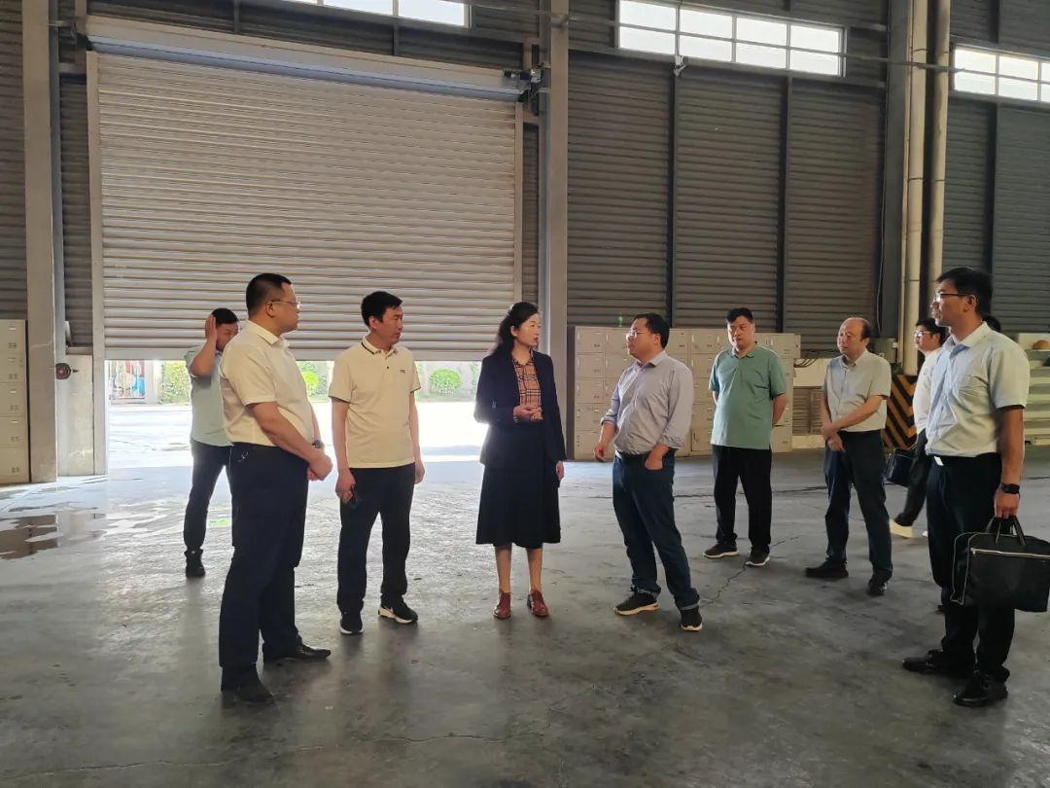

在随后召开的座谈会上，建龙微纳、亮琪针织、强胜实业、光辉鞋厂、川渝精工等企业家代表依次发言。大家围绕创新发展、转型升级、政策落实、人才队伍建设等工作畅所欲言，深层次分析企业如何获得高质量发展，如何促进偃师经济再上新台阶。

张晓莉要求，面对当前复杂形势，广大企业家要坚定发展信心、鼓足干劲，立足自身优势，瞄准产业定位，紧跟时代步伐、顺应发展潮流，趁势而为、借势发展，努力把企业做到行业一流，奋力开创企业发展新局面；要加强科研创新投入力度，不断提升产品档次和企业知名度，持续增强企业的核心竞争力；要强化服务意识，优化发展环境。扎实开展“万人助万企”活动，经常性深入企业、主动对接企业、问需企业，解决企业发展难题，为企业发展提供高效优质政务服务，推动企业高质量发展；要加强民营企业家培训，引导他们大力弘扬企业家精神，开拓视野、更新观念，加快建立现代企业制度，推动企业实现更大发展。

★**惠企服务**

“税力量”助力房地产市场健康发展

# 2023年五一劳动节期间，偃师区以“华夏王都•安居乐业”为主题，以“政府搭台、金融助力、房企让利、市民受益”的方式举办房展会，搭建房地产企业与消费者之间的交易平台，各大房地产公司纷纷推出特价房、现场签约优惠等多项促销方式，吸引了许多有购房需求的市民前来看房选房。

# 偃师区税务局结合“便民办税春风行动”， 在房展会现场设立了税收咨询服务台，面对面向广大市民和购房纳税人耐心宣传解答首次购房、二手房交易等相关税收政策，让广大市民和购房纳税人更好地了解房产交易的税费征收的整个流程，帮助广大市民和购房纳税人算好房产交易“税收账”，并告知广大市民和购房纳税人在行政服务中心一楼设置了不动产交易一窗受理综合窗口，购房纳税人只需到一个窗口提交一份资料，就能实现不动产申请登记、征税缴费“一窗受理”“集成办理”。同时，该局工作人员还走进房地产开发企业展台，向销售人员发放房产交易税种及优惠政策宣传册，对房产交易税申报所涉及各个环节进行现场宣传辅导，帮助销售人员全面掌握房屋交易的税收政策和工作流程，助力楼盘旺销，促进企业发展。

# 房展期间，该局共发放税收政策宣传册和宣传彩页300余份，解答各项涉税问题70多人次，为购房纳税人、房地产开发企业、税务机关三者之间搭建了良好的沟通服务平台，为该区初夏房展会增添了一道靓丽风景。

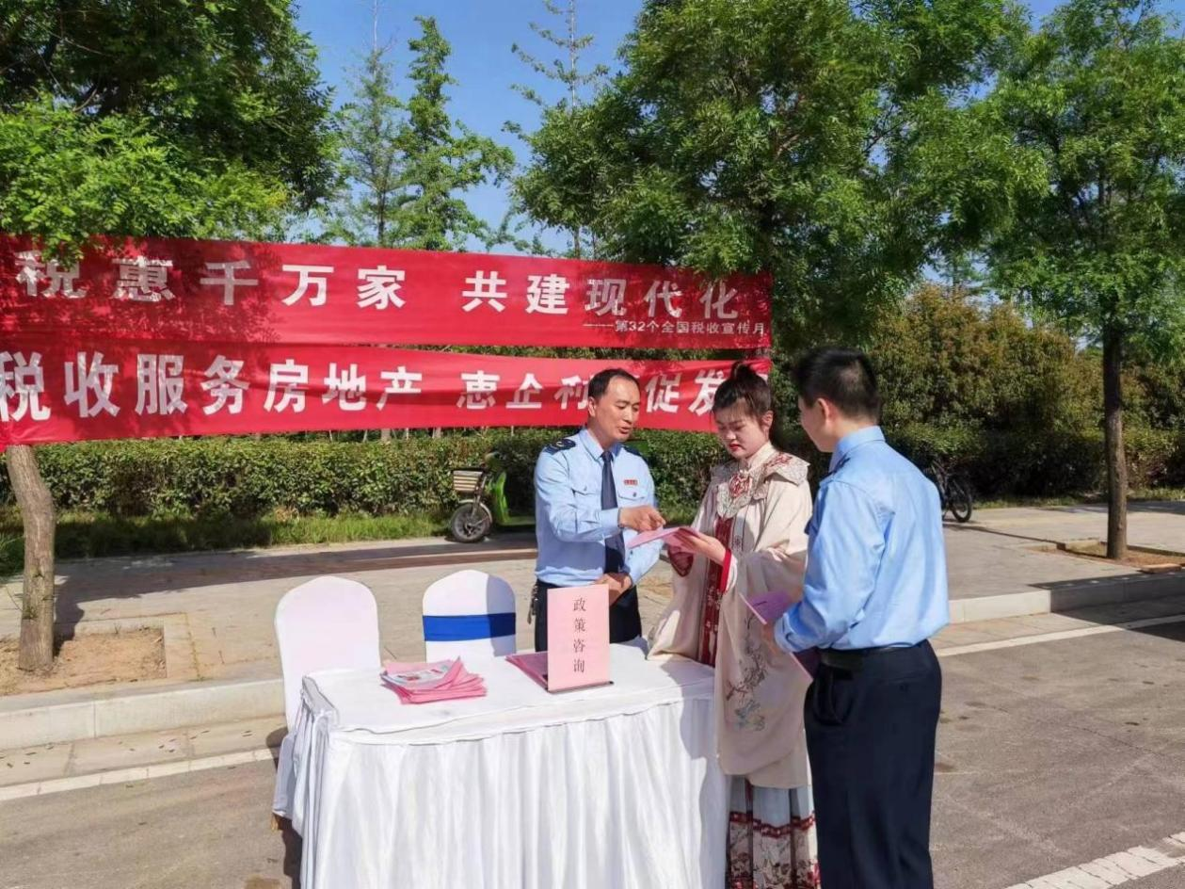

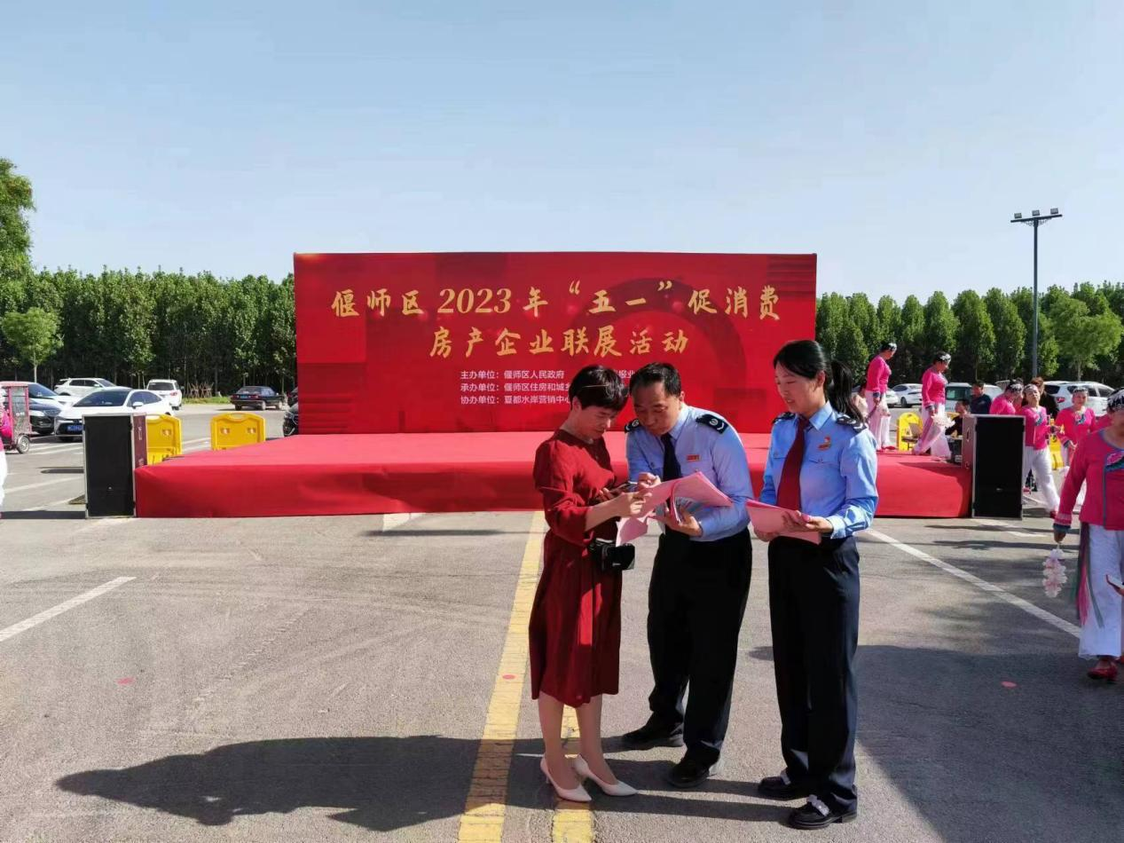

**报：**赵玉勋区长、“万人助万企”活动领导小组组长、副组长。

**发**：领导小组成员单位、各工作组、各镇（街道）。

电话：0379-63088789 邮箱：[ysqldxzbgs@163.com](mailto:ysqldxzbgs@163.com)